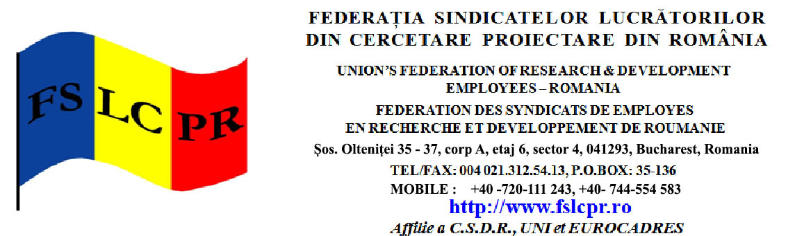
Nr.15 / 13.03.2015

Către
M.E.C.Ş.
În atenţia:domnului Sorin Mihai CÎMPEANU
Ministru M.E.C.Ş.
A.N.C.Ş.I.
În atenţia: domnului Tudor PRISECARU
Preşedinte A.N.C.Ş.I.

Ca urmare a detectării unor încercări de utilizare a numelui F.S.L.C.P.R. de către persoane şi /sau grupuri de interese , care urmăresc să se folosească de prestigiul şi autoritatea federaţiei, în interes personal / grup, cu scopul de a obţine credibilitate şi susţinere din partea membrilor de sindicat, dar şi în încercarea de a discredita activitatea şi revendicările federaţiei, prin acţiuni cu manifestări discutabile şi obiective străine de interesele Membrilor noştri, vă aducem la cunoştinţă că:
1- Orice acţiune sindicală a F.S.L.C.P.R. se va comunica sub sigla federaţiei şi cu semnătura autorizată a Preşedintelui sau a Secretarului general / a vicepreşedintelui, cu ştampila corespunzătoare a semnatarului.
2- Revendicările F.S.L.C.P.R. sunt stipulate în documentul ce v-a fost înaintat cu ocazia întâlnirii din 8.01.2015 şi sunt cuprinse în Raportul înaintat Dumneavoastră prin Adresa FSLCPR cu nr.4/12.01.20 şi înregistrată la M.E.C.Ş. cu nr.8052/13.01.2015, împreună cu nota problemelor discutate.Orice probleme noi, schimbări şi/sau modifcări ce vor fi decise în cadrul Consiliului Naţional al F.S.L.C.P.R., vor fi comunicate în acelaşi mod şi vor face obiectul discuţiilor în C.D.S. a A.N.C.Ş.I. ( a cărei decizie sperăm să num mai fie tergiversată) sau a acţiunilor sindicale decise de acest for.
Cu stimă,
Preşedinte F.S.L.C.P.R.

Radu MINEA

